12 А с награда за „Най- добрият клас“

Зрелостници от 12а клас при ППМГ „Никола Обрешков“, гр. Казанлък с класен ръководител Светла Стефанова се срещнаха с кмета на Община Казанлък Галина Стоянова и началникът на Кабинета на Кмета Сребра Касева. На срещата те споделиха впечатленията си от своята екскурзия, която получиха като награда в общинския конкрус „Най- добрият клас“ . Резултатите от общинската надпревара бяха обявени в навечерието на Деня на българската просвета, култура и славянска писменост.
Математиците- зрелостници избраха за маршрут на спечелената си екскурзия да пътуват по дестинацията Сливен – Слънчев бряг - Несебър.
Според самите тях, завоюваното отличие в изключително конкурентната надпревара сред училищата в община Казанлък е заради силно мотивираната среда за успехи и добрите преподаватели в ППМГ „Никола Обрешков“.
На срещата кметът Галина Стоянова им пожела да са много успешни с начинаията си в живота и да са щастливи от избраното поприще.

По случай Деня на българската просвета, култура и славянска писменост Община Казанлък за първи път през тази година обяви предизвикателството си към училищните директори и класните ръководители на учебните заведения в общината, да отличат сред своите възпитаници „Най-добрият клас“.
Общината, съвместно с Общинската комисия за борба с противообществените прояви на малолетните и непълнолетните целят поощряване на доброто поведение и взаимоотношения в учебните класове, на съчувствието, колективния дух и усещането за екип при подрастващите.
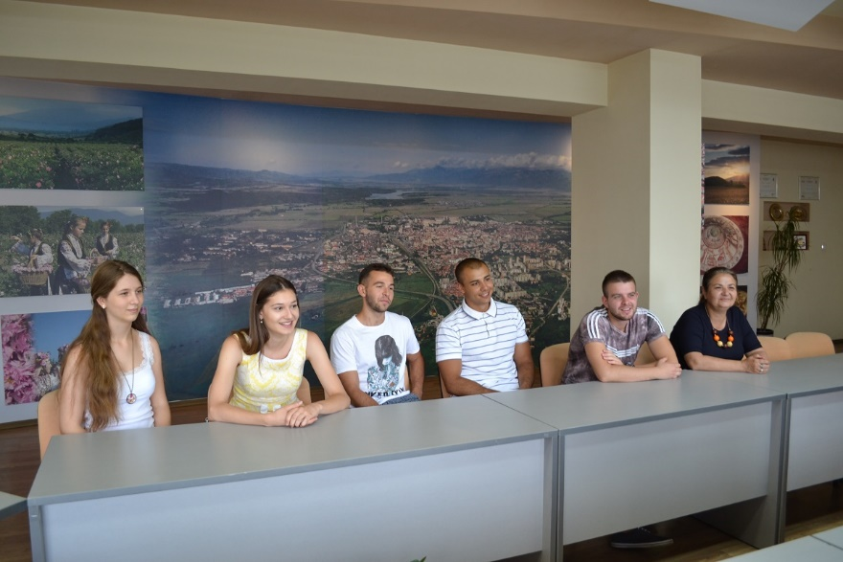
Сред важните критерии са и стремежът към знание и осъществени от самите деца самостоятелни благородни постъпки.

